«

«Павлодар қаласының № 40 жалпы орта білім беру мектебі» ММ



**Жазғы тілдік мектеп**

**«Көңілді ағылшын тілі»**

**атқарылған жұмыстар туралы есеп**



**Мектеп басшылары:**

А.Ю. Нагайбекова

Е.А. Эртель

*Жаз – 2019*



**Мақсаты:**

* оқушылардың тіл мәдениеті арқылы өз халқының тарихы мен салт-дәстүрін, коммуникативті дағдылары мен тіл мәдениетін қолдану арқылы ,өз-өздерін жеке тұлға ретінде дамулары.

**Міндеттері:**

1. Жазғы демалыс кезінде оқушыларға жақсы көңіл-күй мен денсаулықтарын нығайтуға мүмкіндік туғызу.
2. Оқушылардың шығармашылық қабілеттері мен жеке дара қасиеттерін және қызуғушылықтары байланысты дамыту.
3. Оқушылардың тілдік қорлары мен интеллектуалдық қабілеттерін дамыту.
4. Шет тілді оқытуда қызығушылық қабілеттерін дамыту.
5. Оқушылардың коммуникативті дағдылары мен толеранттық дағдыларын қалыптастыру.

**«Көңілді ағылшын тілі»** **жазғы тіл мектебінің әлеміне қош келдіңіздер**

Жаз- ойын-сауық, қуаныш бір жыл ішінде жиналған кернеуден азат болу, денсаулықты қалпына келтіру уақыты. Бұл балалардың еркін қарым-қатынас кезеңі.

Павлодар қаласының №40 ЖОМ «Көңілді ағылшын» жазғы тілдік мектебі өз жұмысын ашты. Таң ағылшын тілінде өткен көңілді таңғы жаттығудан басталды. Балалар мектептің жұмыс тәртібі мен бағдарламасымен танысты. Мұғалімдер балалармен ойындардың ережелері ағылшын және орыс тілдерінде болып: «Шатасу», «Танысу алауы», «Адасқан Арал» және т.б. ойындар ұйымдастырып, ұжымды біріктіру жұмыстарын бастады. Сонымен қатар балалар "Аудармашы"әнін жаттады.

Өткізілген күннің соңында әр адам өз әсерлерімен бөлісті, келесі күннің іс-шараларын талқылады.

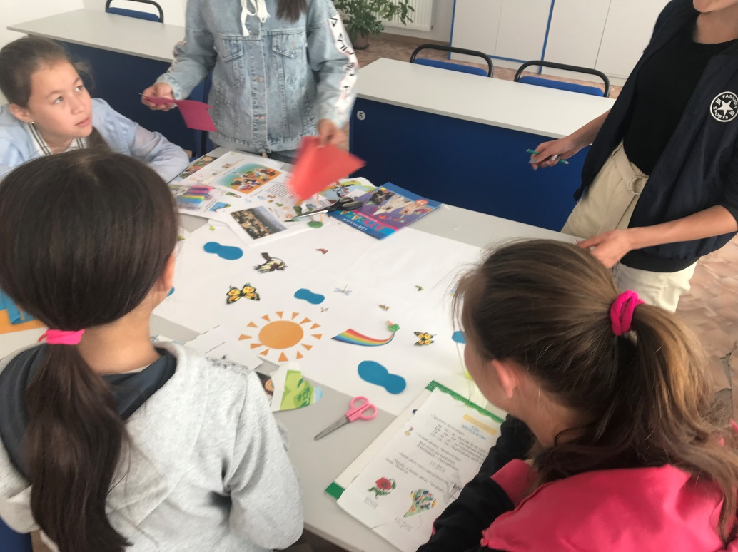

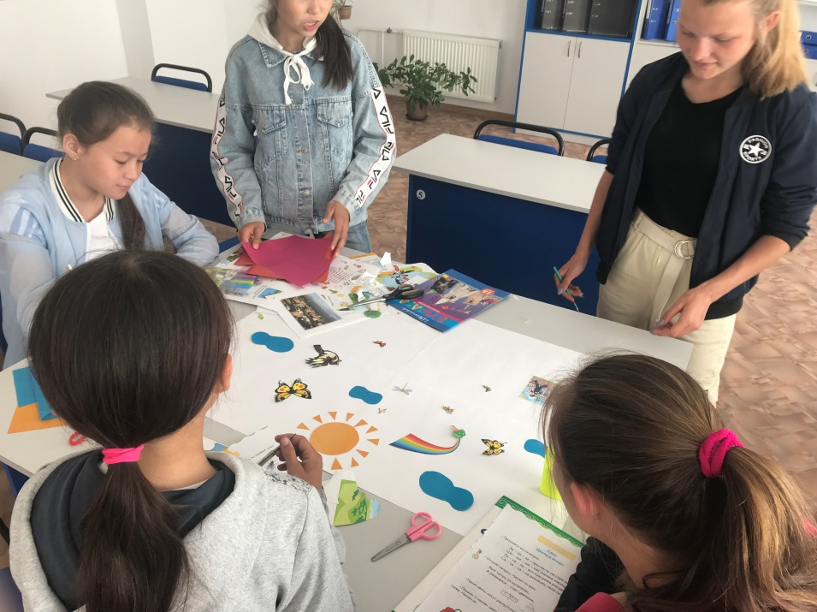

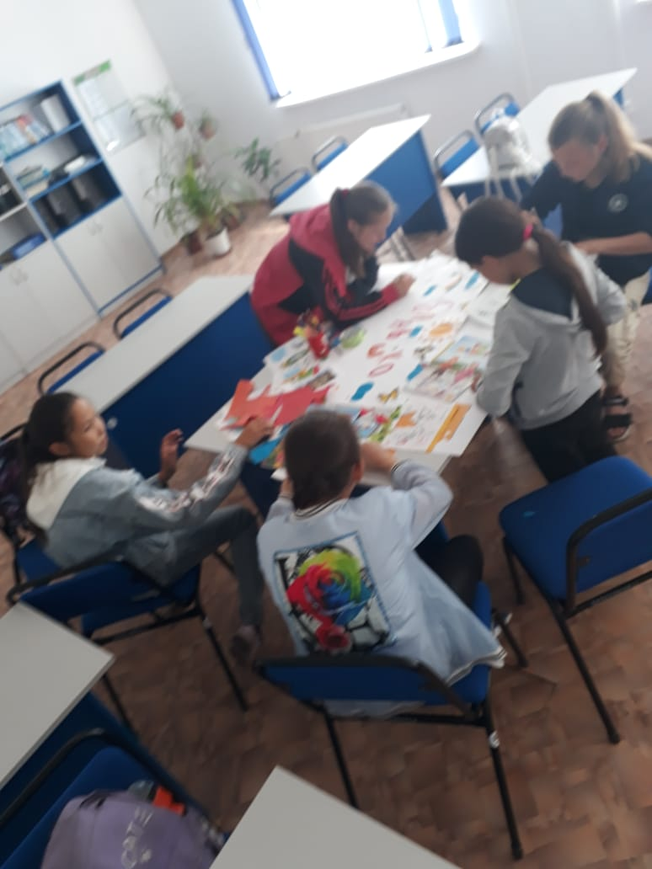

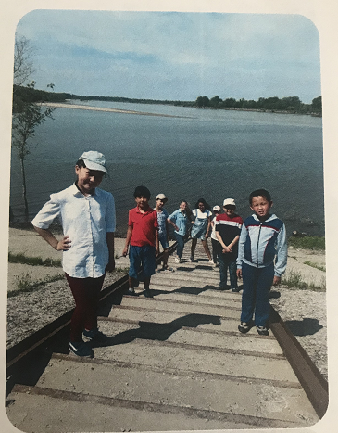

**Ертіс өзенінің бойында серуендеу.**

Біреу жылы теңізге, біреу туған-туысқандарына ауылға, ал біреу жай ғана саяжайға кетеді.

Біздің отряд балалары Ертіс өзені бойынша теплоходпен саяхатқа шықты. Ертіс - тамаша өзен, өз шығармаларында көптеген қазақстандық ақындар мен жазушылар жырлайды.

Бүгін біздің" саяхатшыларымыздың бағыты «Павлодар ауылы – Орталық жағалау – Палодар ауылы – өзен бойымен теплоходпен серуендеу» болды. Серуендеу әсерлі және қызықты болды.

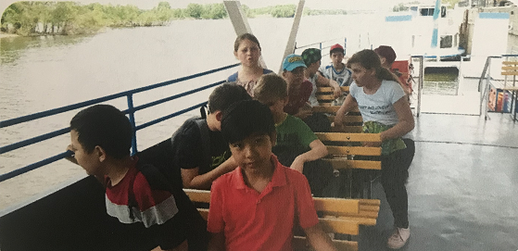

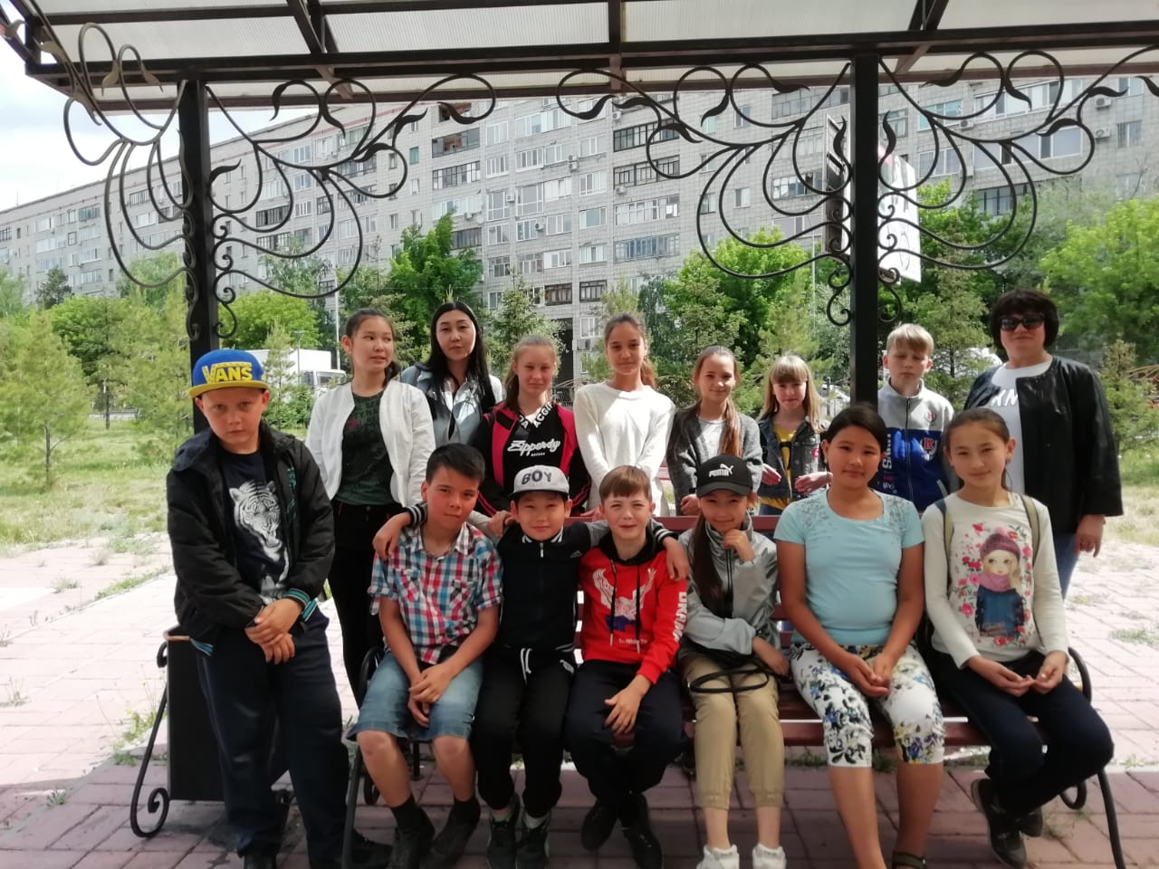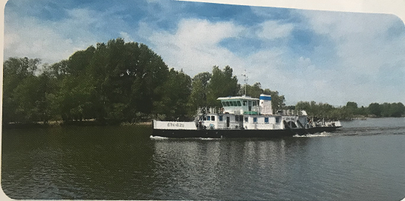

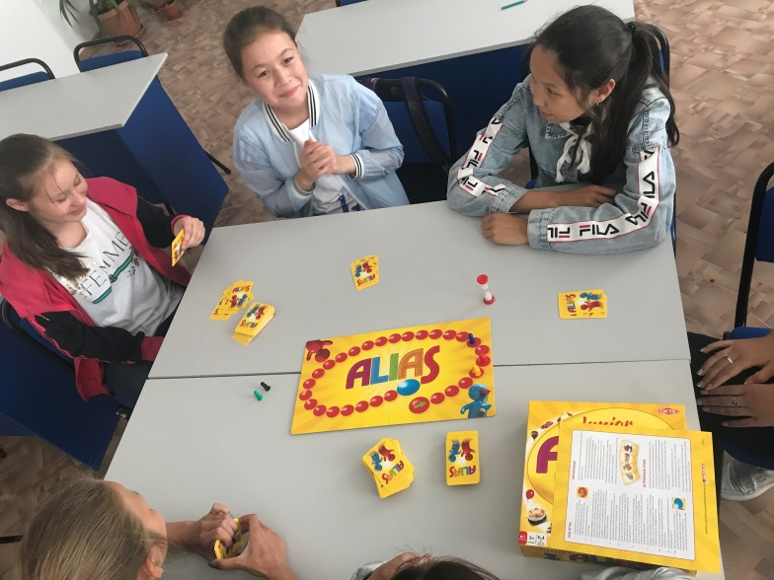

**Көңілді және танымдық ойындар күні**

Үстел ойындарының заманауи әлемі шахмат, дойбы, домино және монополиямен шектесуді тоқтатты. Нарықта бір үстел басында достарды, отбасыны жинауға немесе жай ғана балалармен көңіл көтеруге мүмкіндік беретін көптеген қызықты, түрлі жоспарлы ойындар пайда болды. Табынушылардың саны тез өсіп келе жатқаны таңқаларлық емес. Соңғы жылдары елімізде үстел ойындар клубтары пайда болды.

Іс-шарада жасақтың басшылары балаларға таныс емес ойындарды меңгеруге көмектесіп, қатысушыларға жағымды орта қалыптастырды. «Шакал» теңіз стратегиясының қанды қарақшылары, «Имаджинариумның» сиқырлы сюрреалистік әлемі, шатасқан сюжеті бар детективтік оқиғалар, логикалық «Иә-Жоқ-тар», көптеген «Активити», «Элиас» және, әрине, заманауи «Крокодил» ойындары. «Сенің жүруін» жобасы бойынша біз әлі күнге дейін үстел ойындарымен таныс емес балалардың назарын аударып қана қоймай, сонымен қатар оларды ойнайтын әуесқойларды біріктіруді көздеп отырмыз.

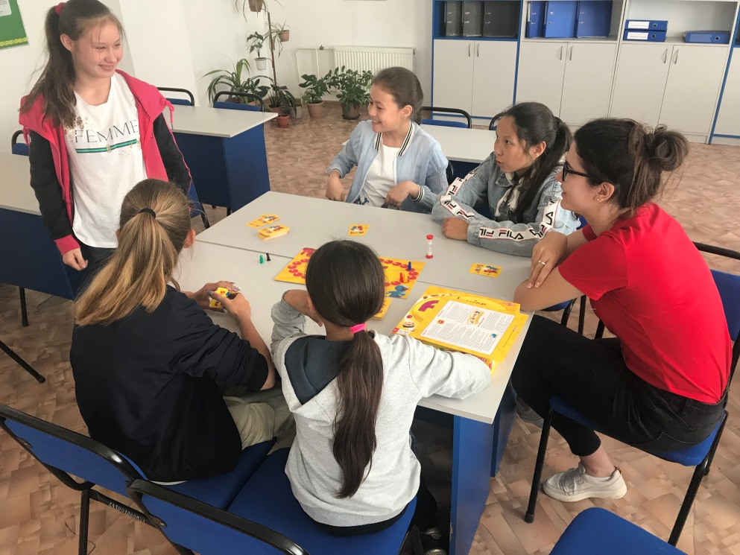

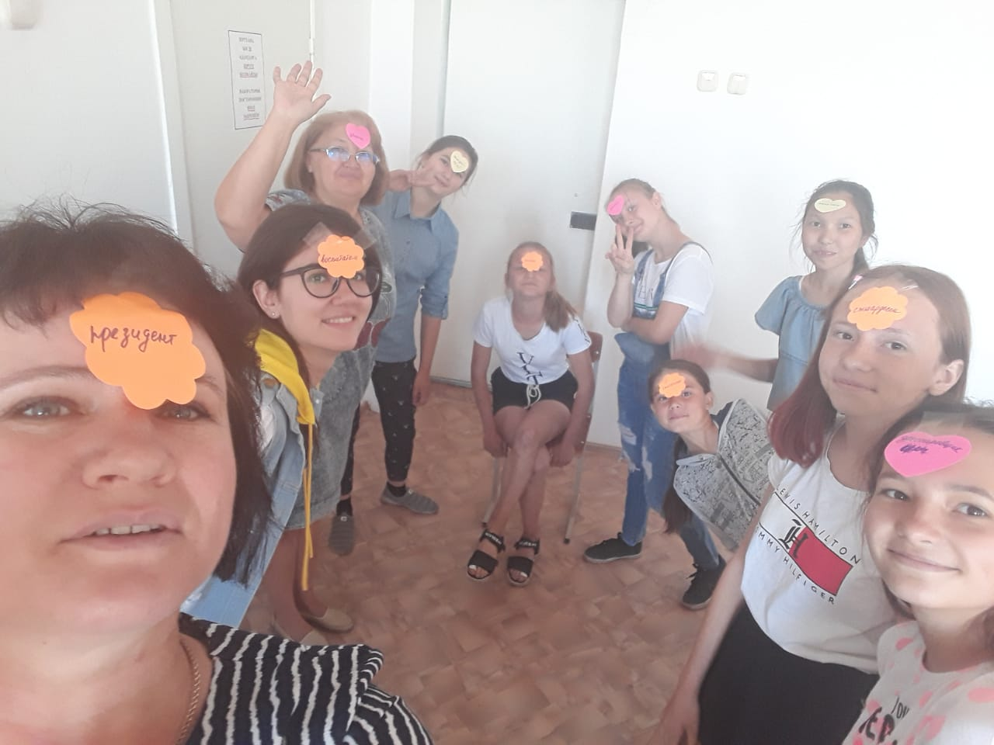

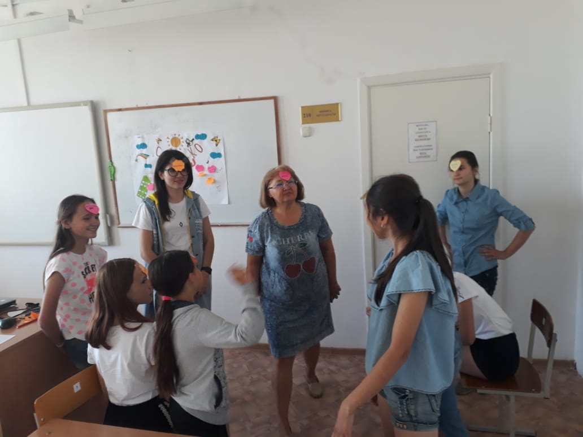

**Ш. Айманов атындағы кинотеатрға бару**

Киноға бару-бұл достарымен уақытты өте жақсы өткізуге тамаша себеп. Үлкен экран, керемет дыбыс, ыңғайлы креслолар, попкорнның қытырлағы-бұл барлық кинотеатр атмосферасын жасайды-бұл жерде адамдар өз эмоцияларын білдіруден, әсерлі сәттерді көргенде, жылаудан, немесе ұнаған әзілден күлуден қысылмайды.

Біздің отряд 2 фильмге барды: "Пикачу" және "үй жануарларының құпия өмірі 2".



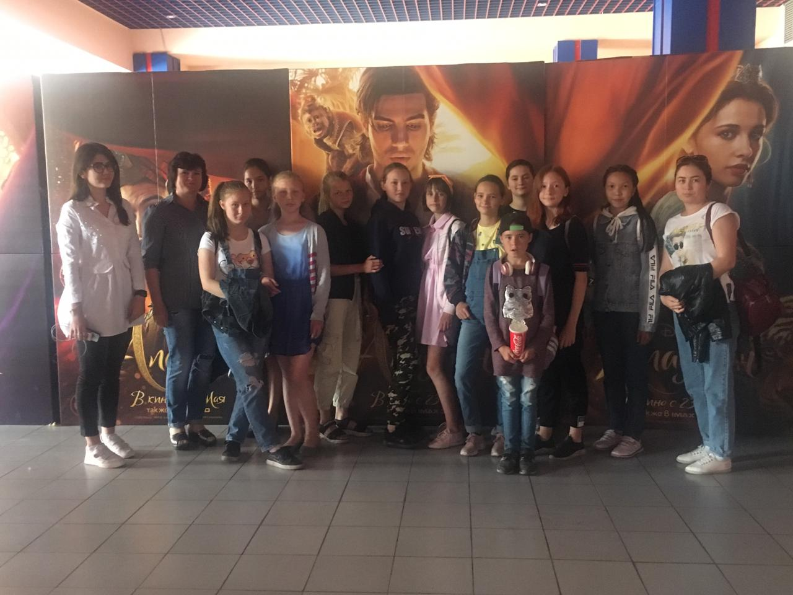

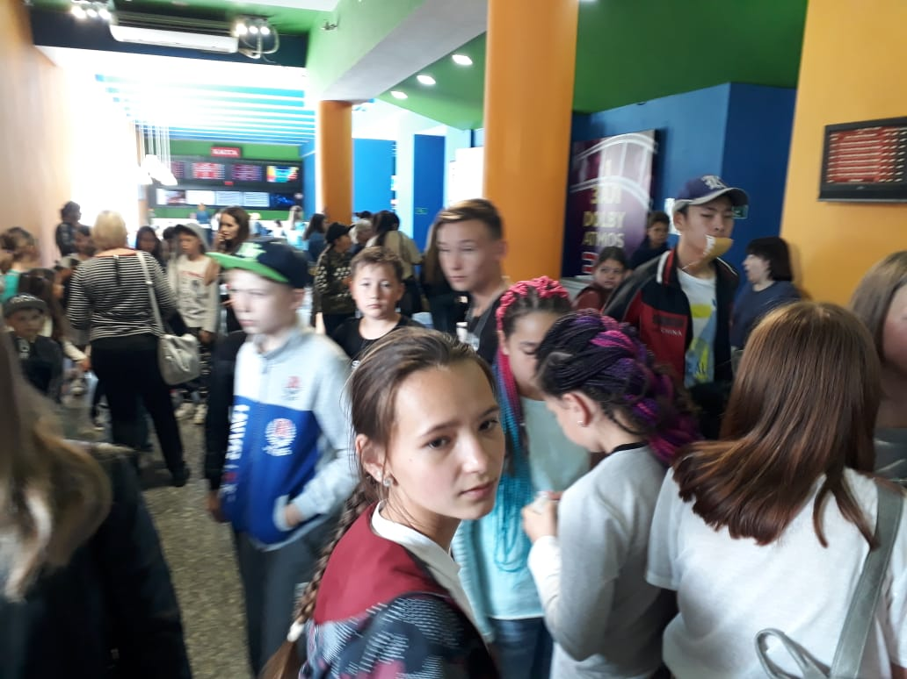

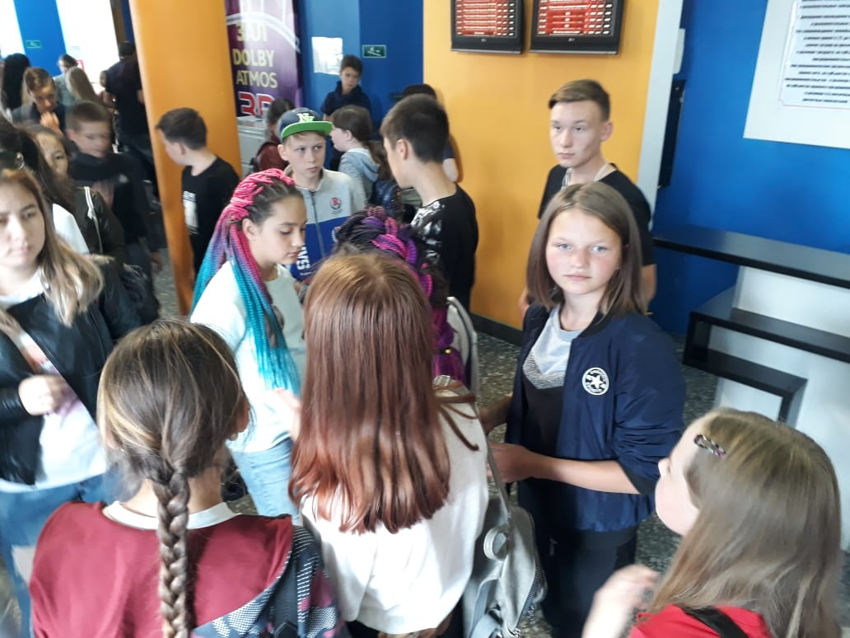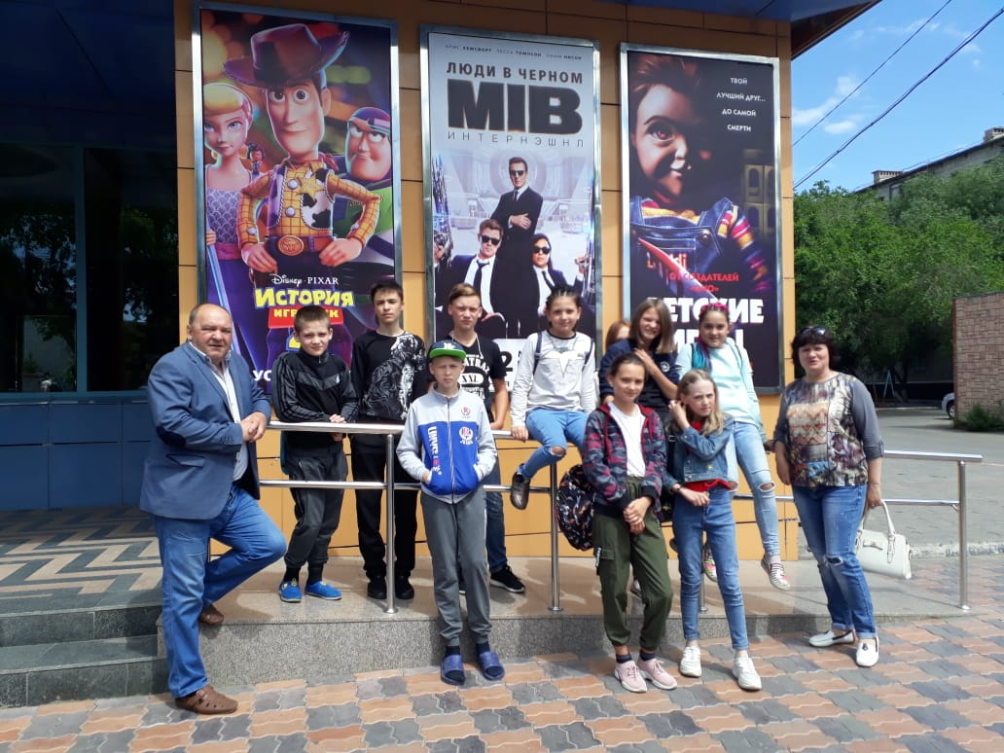

**Лазертагқа саяхат**

Лазертагтағы ойын-бұл көңілді ғана емес, сонымен қатар спорттық. Жасақтар лазерлік автоматтармен бір-бірінен соң бірін қуып, шын жүректен көңіл көтерді.

Бос уақыт достармен кездесуге және қызықты нәрсеге ойнауға тамаша мүмкіндік. Бұл жолы жиырма адамнан тұратын команда лазертагта ойнау үшін ойын-сауық орталығында жиналды. Көңілді ғана емес, өте ыстық болды!

Буды шығарып, сол уақытта өзінді бала ретінде сезінудің бір жолы ол — лазертагта ойнау. Ал егер сізбен тату топ болса-жақсы көңіл-күй болатынына кепілдік береді.

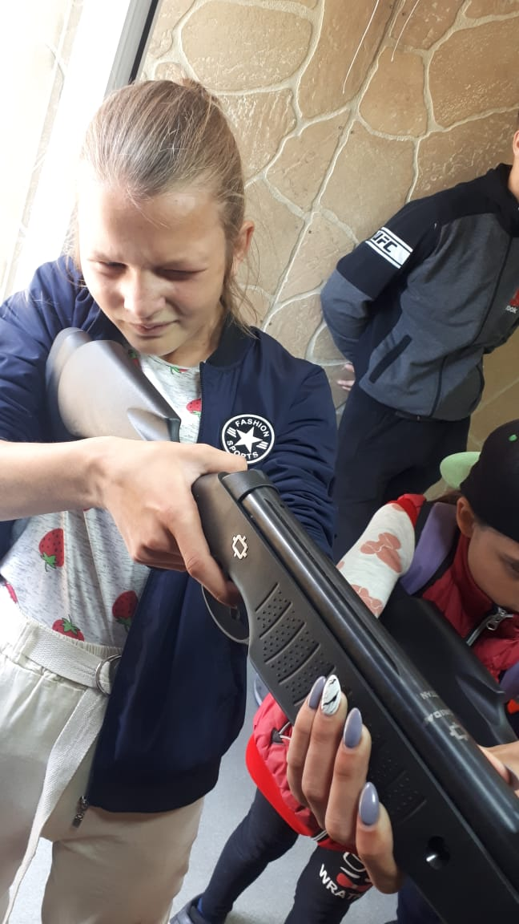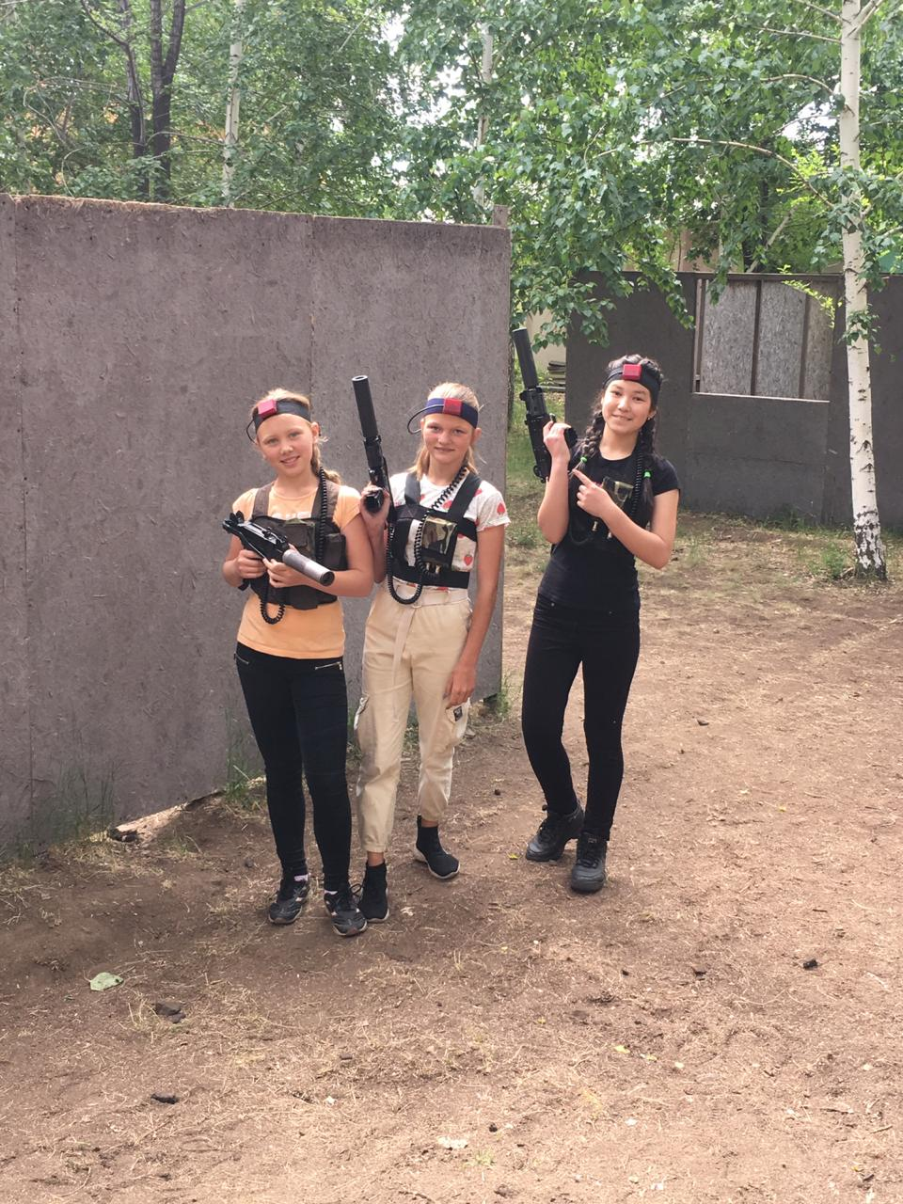

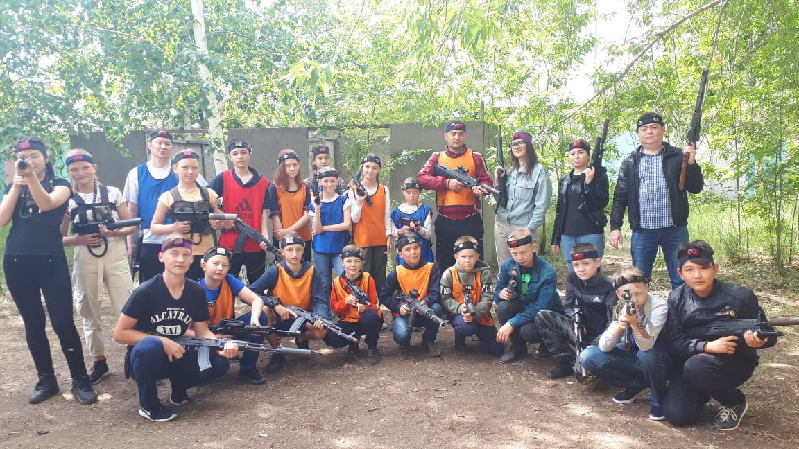

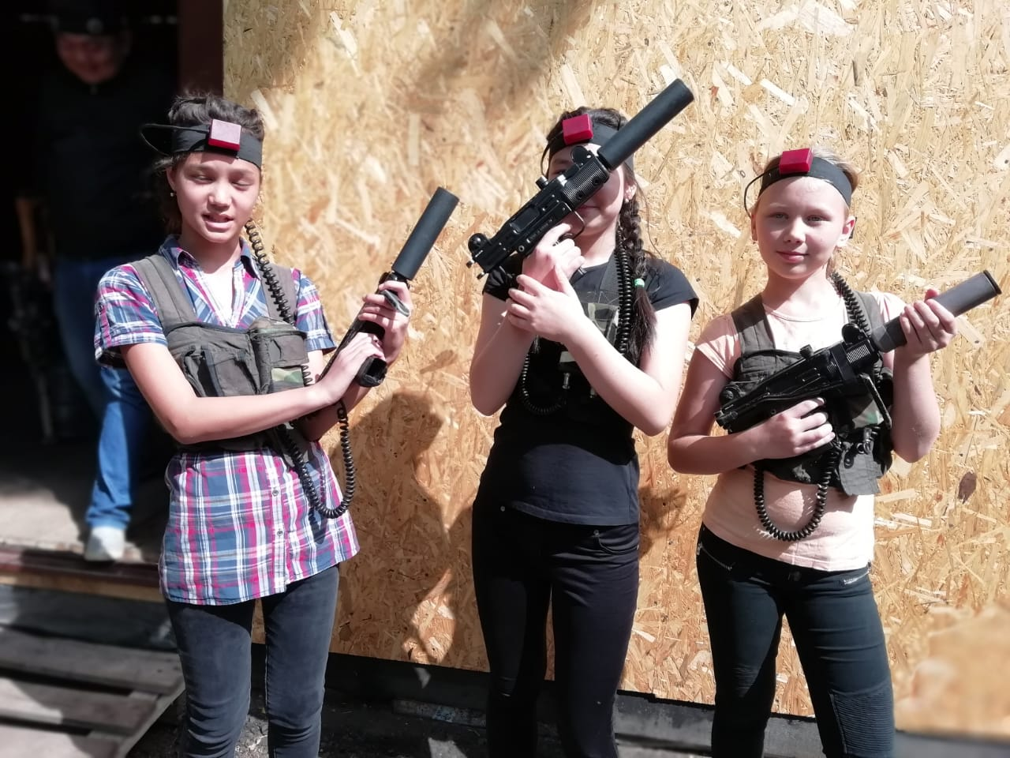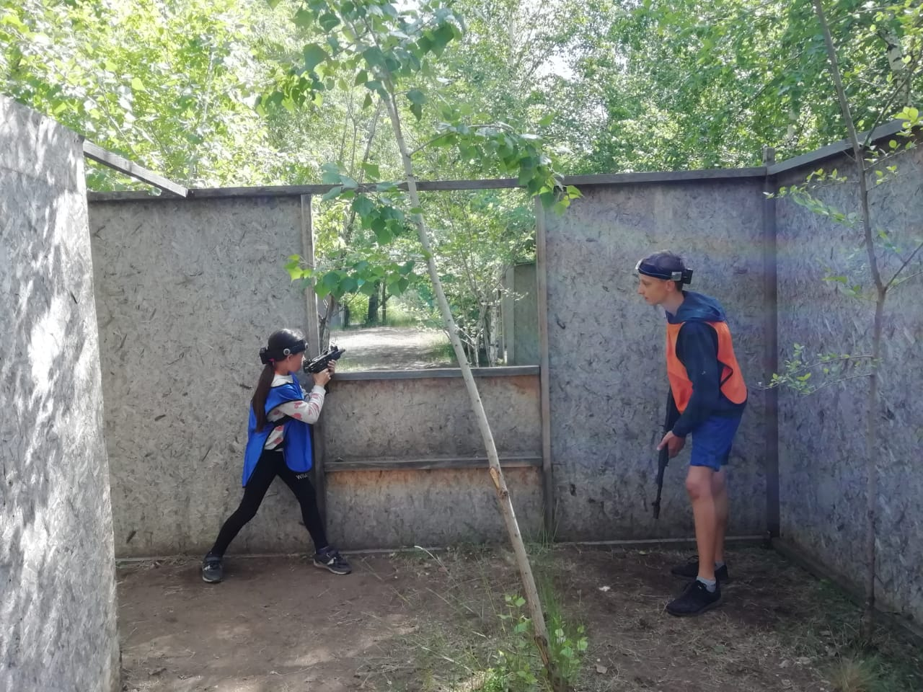

**Өлкетану мұражайына бару**

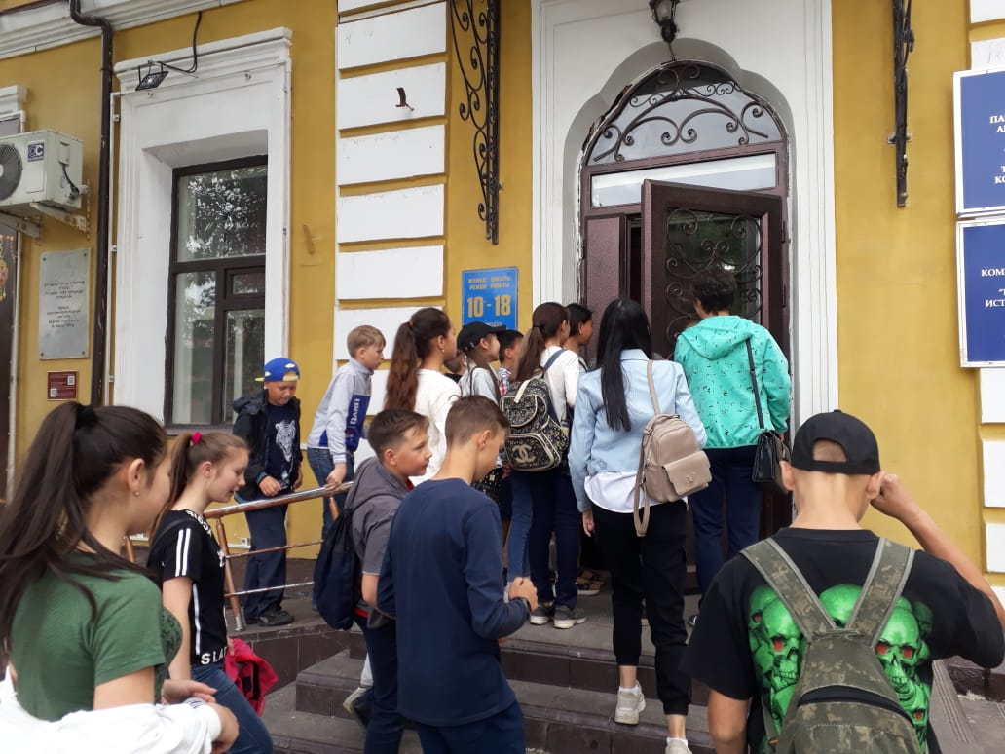

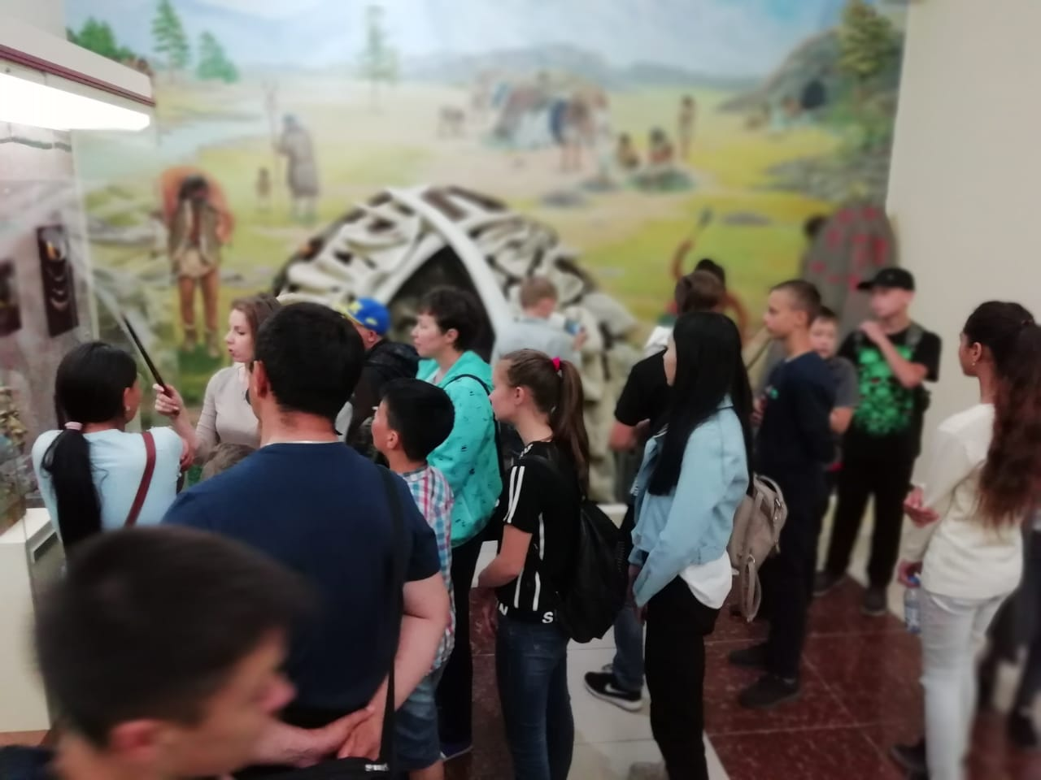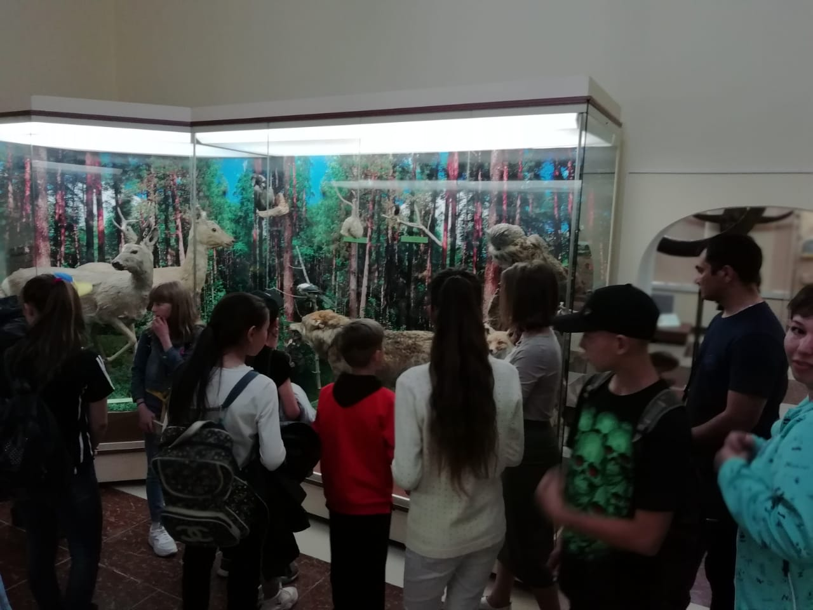

**Тілдер елінде «Квест-ойыны»**

№40 ЖОМ аумағында балаларға «Тілдер Елінде»квест-ойыны ұсынылды. Бұл ойын көшбасшылық қасиеттерді және өзіне деген сенімділікті, адамдармен өзара қарым-қатынас жасауды дамытуға ықпал етті. Оған әр отрядтың балалары қатысты. Қатысушылар мектеп аумағында барлық кеңестерді жинау керек болды. Бірақ кеңестер жинау өте қиын болды. Әр кезеңде балаларға тапсырмалар жазылған карточкалар жасалды, өйткені Квест-ойын 6 станциядан тұрды.

Ойын мектеп фойесінде басталды, онда балаларға 1 станциясының орналасқан жері туралы кеңестер берілді. Тапсырмалар балалардың жас ерекшеліктері мен қызығушылықтарын ескере отырып, іріктеліп алынып, үш тілді компонентті қамтыды. Балалар үлкен қызығушылықпен тапсырмаларды орындады. Өзідерін татулы, ұйымшыл ұжым ретінде көрсетті.

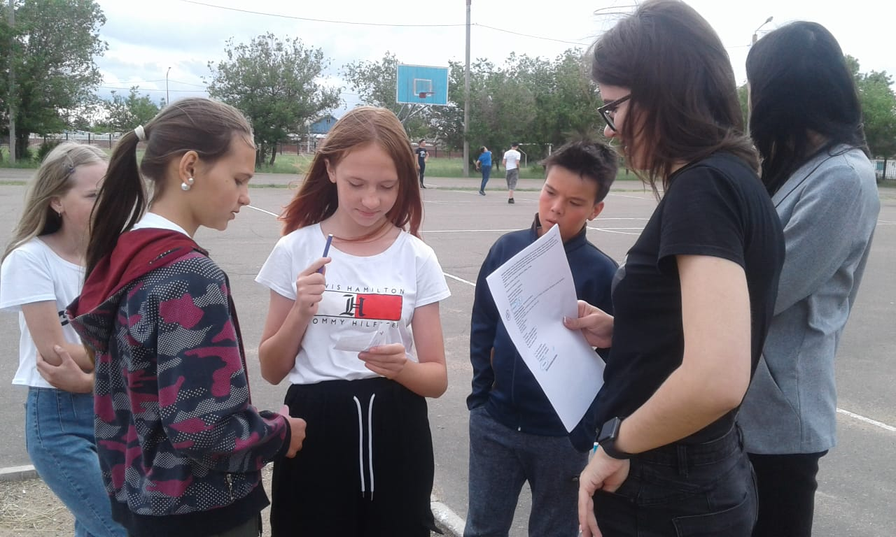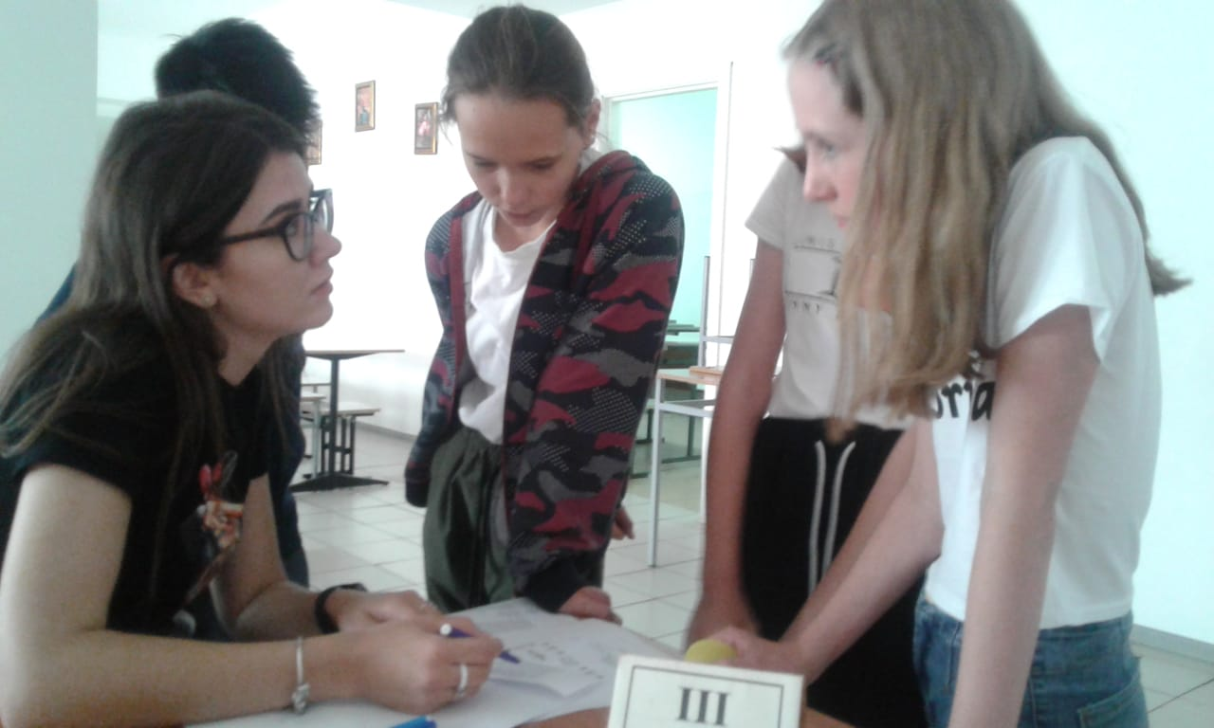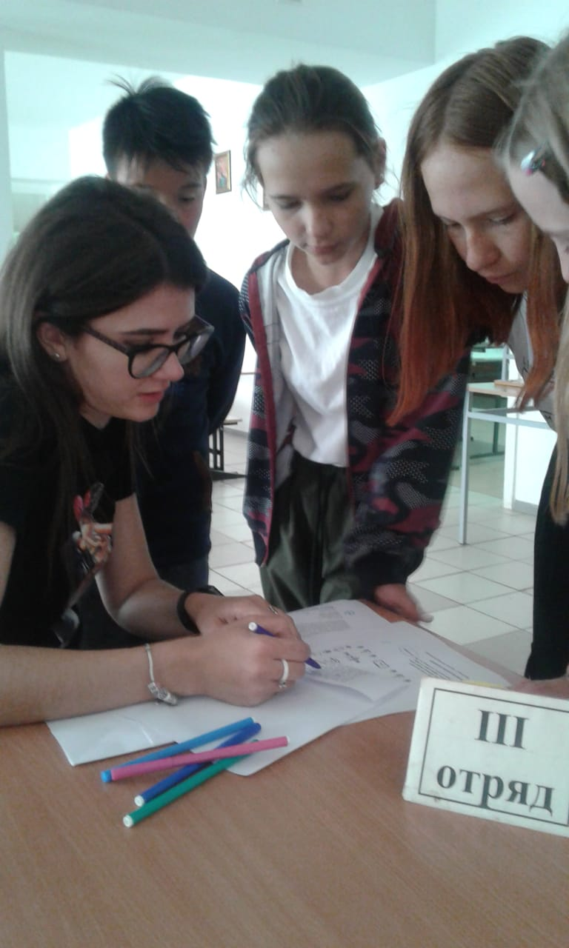

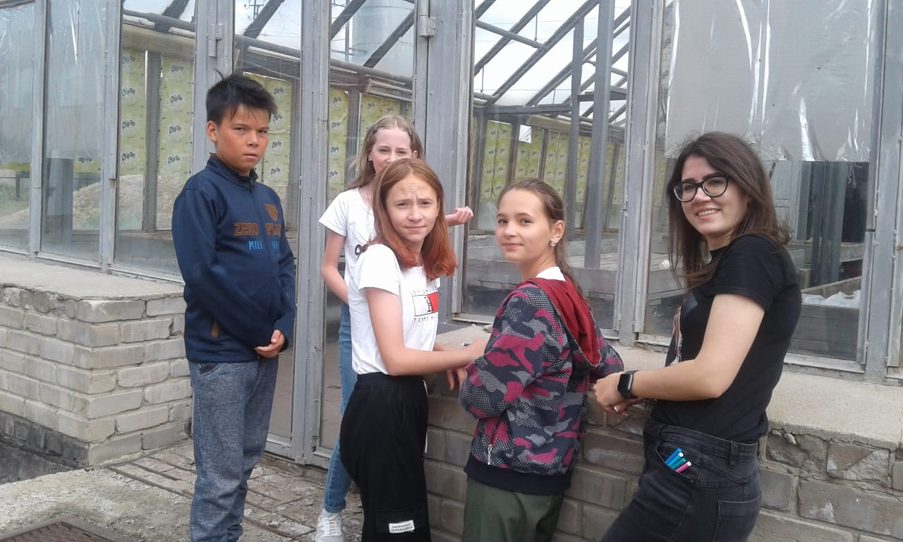

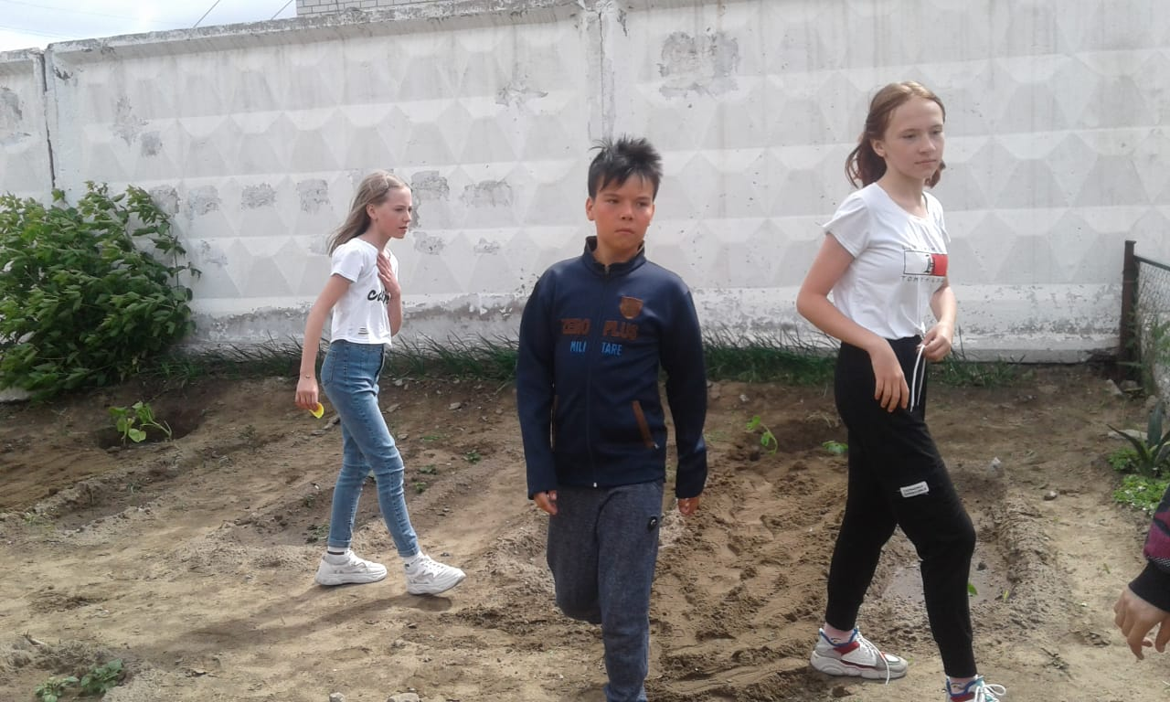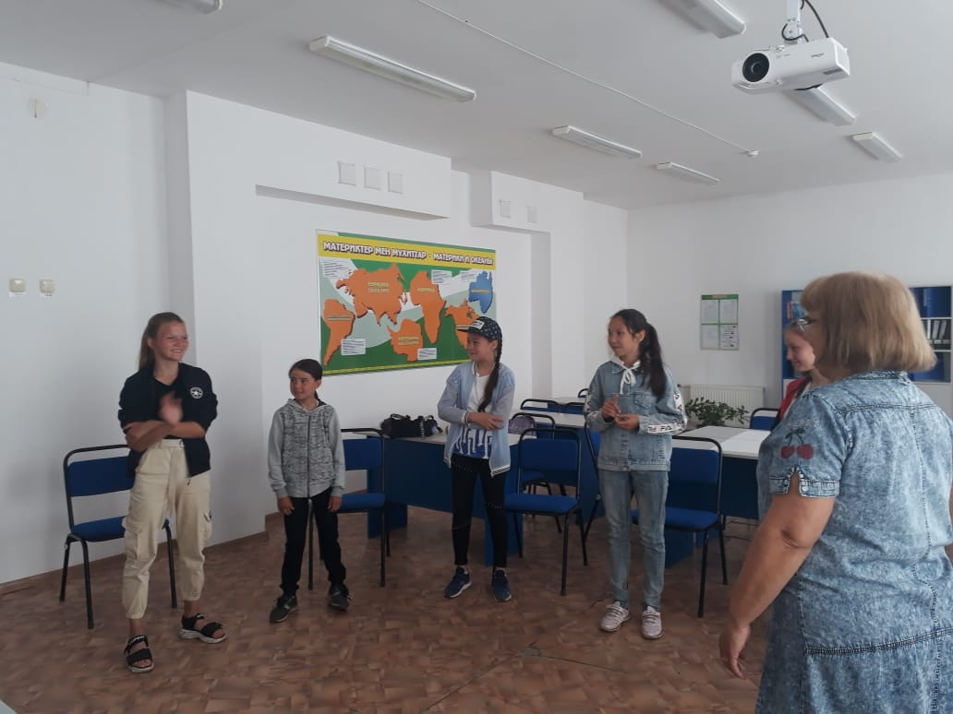

**№7 ЖОМ балалар спорт фестивалі**

№ 7 ЖОМ стадионында «Үлкен старттар» балалар спорт фестивалі өтті. «Бұлақ» бейіндік лагерінің командасының қатысуымен станциялар бойынша ойын өткізілді. «Көңілді ағылшын тілі», «Күн сәулесі», «Зерде» , «Барс», «Блоггерлер мектебі» әр бейіндік отрядынан команда мүшелері таңдалды. Балалар үлкен қызығушылықпен қатысып, тапсырмаларды белсенді орындады. Ойын барлығына ұнады. Жарыс қорытындысы бойынша біздің команданың қатысушылары дипломға ие болды.

